UV固化机

产品说明：
适用于五金、电子、电容、玻璃、塑胶、UV喷涂、油墨丝印、胶水固化。

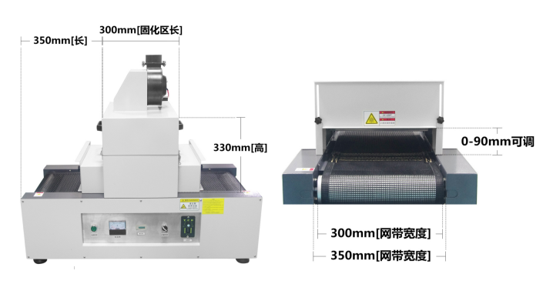

产品参数：
·电压：220V
·外尺寸：1000mmx510mmx910mm
·灯管功率：2000W
·输送速度：0-5M/min
·输送宽带：300mm

订购信息： TR 6540--UV固化机

